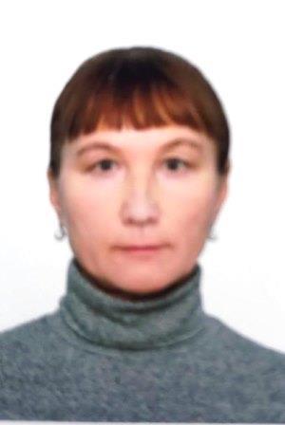 | Резюме участника муниципального этапа республиканского конкурса  на лучшего классного руководителя 2025 года  «Самый классный классный»  Ф.И.О. классного руководителя: Егорова Ирина Ивановна  Дата рождения:10.06.1968.  Место работы: МБОУ «Янтиковская средняя общеобразовательная школа имени Героя Советского Союза П.Х. Бухтулова»  Янтиковского МО Чувашской Республики  Учебный предмет: учитель начальных классов.  Стаж работы в качестве классного руководителя: 37лет  Квалификационная категория: высшая  Образование: Чувашский государственный педагогический институт имени И. Я. Яковлева, 1994г.
Немного о себе и о воспитательной деятельности
Ребенок — это уникальный, неповторимый мир детства. Главной целью моей работы: воспитать здорового, любознательного, здравомыслящего ребенка, а также уметь подобрать к каждому ребенку такой ключик, который открывает его ценные качества. В работе с классом в качестве классного руководителя обращаю внимание на создание в классе единого коллектива детей и родителей, сплочение классного коллектива в целом. Свою задачу вижу в том, чтобы делать годы учебы радостными, не отталкивать от себя детей, а стать им другом и товарищем, жить с ними одной жизнью. Своим примером стараюсь воспитать в обучающихся честность, ответственность, доброту, порядочность, трудолюбие, милосердие, гуманность.

В наших детях наша сила,
Внеземных миров огни.
Лишь бы будущее было,
Столь прекрасным, как они.
А.Назаренко

